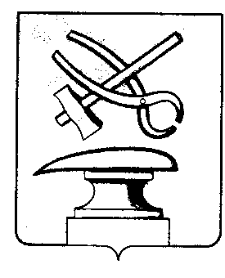
РОССИЙСКАЯ ФЕДЕРАЦИЯ
ПЕНЗЕНСКАЯ ОБЛАСТЬ
СОБРАНИЕ ПРЕДСТАВИТЕЛЕЙ
ГОРОДА КУЗНЕЦКА

РЕШЕНИЕ
О выполнении Положения о денежном содержании Главы города Кузнецка, муниципальных служащих города Кузнецка, председателя и аудиторов контрольно-счетной палаты города Кузнецка, утвержденного решением Собрания представителей города Кузнецка от 29.08.2019
№ 44-73/6, Положения о премировании Главы города Кузнецка, муниципальных служащих в органах местного самоуправления города Кузнецка Пензенской области, председателя и аудиторов контрольно-счетной палаты города Кузнецка, утвержденного решением Собрания представителей города Кузнецка от 25.10.2012 № 112-56/5

Принято Собранием представителей города Кузнецка

Руководствуясь Положением о денежном содержании Главы города Кузнецка и муниципальных служащих города Кузнецка, председателя и аудиторов контрольно-счетной палаты города Кузнецка, утвержденным решением Собрания представителей города Кузнецка от 29.08.2019 № 44-73/6 (с последующими изменениями), Положением о премировании Главы города Кузнецка, муниципальных служащих в органах местного самоуправления города Кузнецка Пензенской области, председателя и аудиторов контрольно-счетной палаты города Кузнецка, утвержденным решением Собрания представителей города Кузнецка от 25.10.2012 № 112-56/5 (с последующими изменениями),

Собрание представителей города Кузнецка решило:

1. Выплатить премию по итогам работы за 3 квартал 2023 года за успешное и добросовестное исполнение должностных обязанностей в размере действующего денежного содержания в пределах установленного фонда оплаты труда:
Златогорскому Сергею Александровичу – Главе города Кузнецка;
Трейстер Галине Николаевне - председателю Контрольно-счетной палаты города Кузнецка.
2. Рекомендовать руководителям органов местного самоуправления города Кузнецка премировать своих работников по итогам работы за 3 квартал 2023 года в размере денежного содержания в пределах установленного фонда оплаты труда.

Председатель Собрания представителей
города Кузнецка В.Е. Трошин

